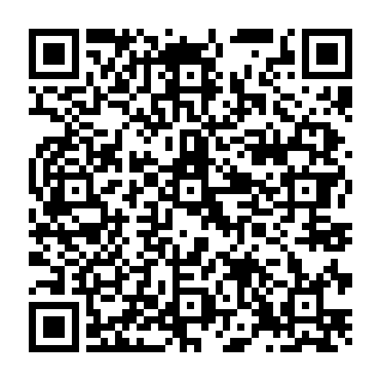

ссылка на анкету в электронных информационных ресурсах библиотечной системы (библиотеки) – на сайте и в социальных сетях:

<https://docs.google.com/forms/d/e/1FAIpQLSez2go9oheJIBuijCjfFC3ecAUFHUOqV5GAAyoRyxPj9w6VWQ/viewform?usp=sf_link>